SOLICITUDES DE DISEÑO Y COMUNICACIÓN
iTickets
Manual de Usuario
Rol: Administrador
Vicerrectoría de Orientación y Asuntos Estudiantiles (VOAE)
Universidad Nacional Autónoma de Honduras (UNAH)
Versión: 1.0
Fecha: 14 de octubre de 2026
Elaborado por: ______________________________
Revisado por: ______________________________

Contenido
1. Introducción
2. Acceso al sistema
2.1 Iniciar sesión
2.2 Primer ingreso y cambio de contraseña
2.3 Conoce la pantalla
3. Usuarios
3.1 Ver y filtrar usuarios
3.2 Crear un usuario
3.3 Cambiar el área
3.4 Asignar y quitar roles
3.5 Inhabilitar y reactivar una cuenta
4. Catálogos
4.1 Áreas
4.2 Tipos de solicitud
5. Feriados
5.1 Registrar un feriado
5.2 Editar o desactivar un feriado
6. Bitácora
6.1 Roles
6.2 Feriados
6.3 Asignaciones
6.4 Buscar y exportar
7. Estadísticas
8. Reglas importantes
9. Preguntas frecuentes y problemas comunes
10. Glosario

1. Introducción
iTickets es el sistema de la Vicerrectoría de Orientación y Asuntos Estudiantiles (VOAE) para
pedir, diseñar y aprobar solicitudes de diseño y comunicación: afiches, banners, videos, invitaciones,
señalización y más. Cada solicitud se convierte en un ticket con un código único (por ejemplo
ADH-0001) que se puede seguir de principio a fin.
Como Administrador tienes acceso a todo el sistema. Este manual explica lo que solo tú puedes
hacer:
- Crear y administrar las cuentas de todos los usuarios, sus áreas y sus roles.
- Configurar los catálogos: áreas y tipos de solicitud.
- Registrar los feriados que alargan los plazos de producción.
- Revisar las bitácoras (roles, feriados y asignaciones de tickets).
- Ver las estadísticas completas del sistema.
Además, al tener también el rol Analista, Jefe de Área y Diseñador de forma implícita en
los permisos de visibilidad, ves todo lo que ellos ven. Si necesitas instrucciones detalladas para
enviar una solicitud, dictaminar un ticket o diseñarlo, consulta el manual del rol correspondiente
(Empleado, Jefe de Área, Diseñador).

2. Acceso al sistema

2.1 Iniciar sesión
Entra a la dirección del sistema en tu navegador. Verás el boleto iTickets a la izquierda (en
pantallas grandes) y el formulario de inicio de sesión a la derecha:
- Escribe tu correo y tu contraseña.
- Pulsa Ingresar.
Importante: usa el correo y la contraseña que te asignó otro Administrador. Si olvidaste tu
contraseña, usa el enlace ¿Olvidaste tu contraseña? de la pantalla de inicio de sesión.

2.2 Primer ingreso y cambio de contraseña
La primera vez que entras con la contraseña temporal que te dieron, el sistema **te obliga a
cambiarla** antes de dejarte usar el resto de la aplicación. Escribe una contraseña nueva y
confírmala para continuar.

2.3 Conoce la pantalla
Una vez dentro verás:
- A la izquierda, el menú lateral con las secciones de tu rol (puedes plegarlo con el ícono de
la esquina superior para ganar espacio).
- Arriba a la derecha, la campana de notificaciones (te avisa en tiempo real de lo que pasa en
el sistema) y tu nombre con el área a la que perteneces.
- Un botón para cerrar sesión, junto a tu nombre.
Como Administrador, tu menú tiene seis secciones: KPIs, Usuarios, Catálogos,
Feriados, Bitácora y Estadísticas.
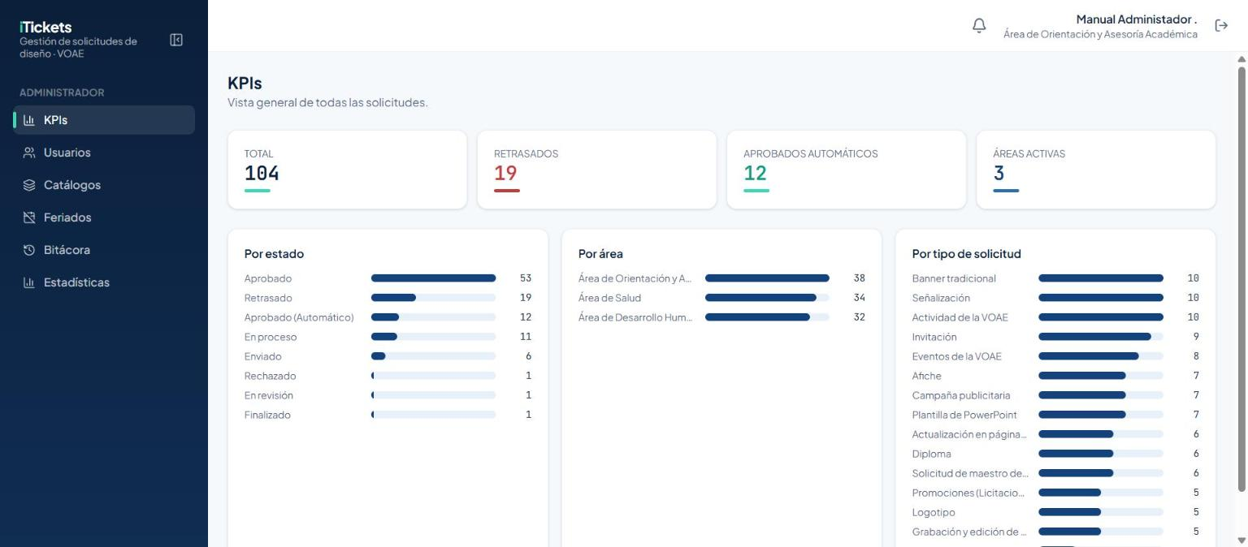
Panel de KPIs del Administrador: total de solicitudes, retrasadas, aprobadas automáticas, áreas activas y el desglose por estado, área y tipo

3. Usuarios

3.1 Ver y filtrar usuarios
La pantalla Usuarios lista a todas las personas con cuenta en el sistema: nombre, correo, área,
roles y estado (Activo/Inactivo).
- El ícono ⚠️ junto a un nombre significa que a esa cuenta le faltan apellidos (algún apellido
quedó vacío al crearla). Marca la casilla Datos incompletos para ver solo esas cuentas y
corregirlas.

3.2 Crear un usuario
- Pulsa Crear usuario.
- Completa Nombres, Primer apellido y Segundo apellido — los tres son obligatorios.
- Escribe el correo institucional.
- Elige el Área y el Rol inicial.
- Pulsa Crear usuario.
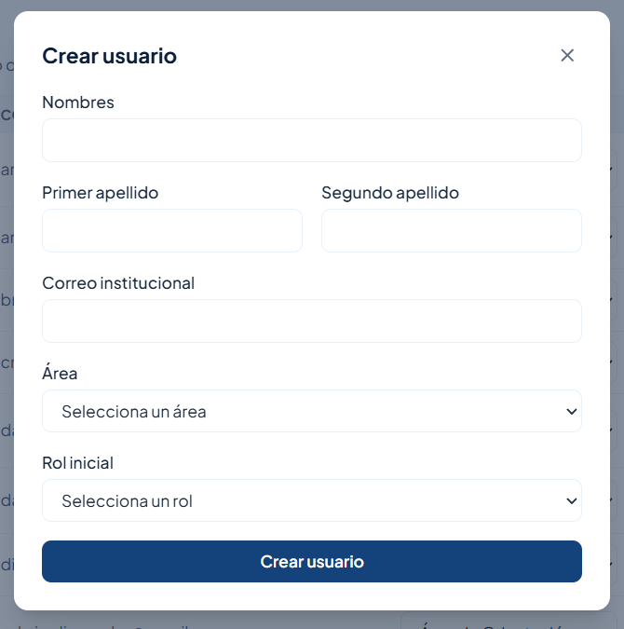
Formulario "Crear usuario" vacío: nombres, dos apellidos, correo, área y rol inicial
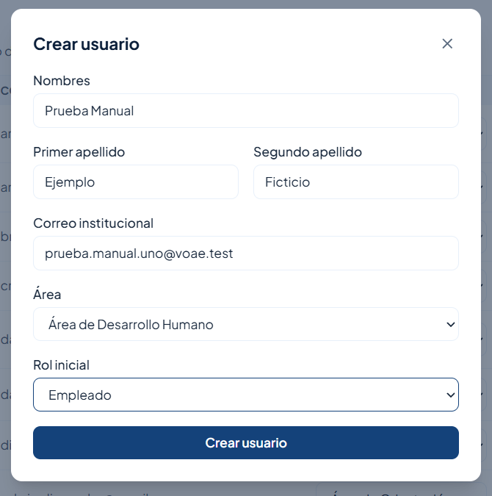
Formulario "Crear usuario" lleno con datos de prueba, listo para enviar
Al guardar, el sistema genera una contraseña temporal y la muestra una sola vez: cópiala antes
de cerrar el cuadro, porque no se puede volver a ver. Entrégasela a la persona para que inicie sesión
y la cambie en su primer ingreso (sección 2.2).
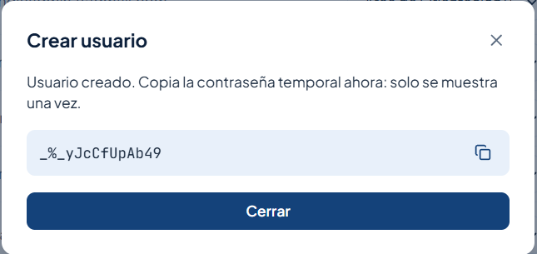
Aviso "Usuario creado. Copia la contraseña temporal ahora: solo se muestra una vez", con la contraseña y el botón para copiarla
Importante: la contraseña temporal solo se muestra una vez. Si la pierdes, no hay forma de
recuperarla desde aquí; tendrás que crear otra cuenta o pedirle soporte a Supabase.

3.3 Cambiar el área
En la columna Área de cada fila hay un selector: elige la nueva área y el cambio se guarda de
inmediato, sin confirmación adicional.

3.4 Asignar y quitar roles
Cada fila muestra los roles actuales como etiquetas con una "×" para quitarlos, y un selector
+ rol para agregar uno nuevo.
- Un usuario puede tener varios roles a la vez (por ejemplo, Jefe de Área y Diseñador).
- El rol Asignador solo se puede dar a alguien que ya tiene el rol Diseñador. Si no lo
tiene, la opción aparece deshabilitada en el selector con el texto "(requiere Diseñador)".
Agrega primero Diseñador y después Asignador.
- Al quitar el rol Diseñador a alguien, si esa persona tenía tickets activos (En revisión, En
proceso, Corrección o Retrasado), esos tickets vuelven a "Sin asignar" automáticamente — el
sistema te avisa antes con los códigos de esos tickets.

3.5 Inhabilitar y reactivar una cuenta
El botón de la columna Estado alterna entre Activo e Inactivo.
- Inhabilitar: te pide confirmación. Si la persona tiene el rol Diseñador y tickets activos
asignados, el aviso lista los códigos de esos tickets y te explica que volverán a
"Sin asignar" (se avisa a los Asignadores y a los solicitantes); sus tickets Finalizados
esperando dictamen se quedan con ella hasta que el jefe decida.
![Confirmación "Inhabilitar usuario" sobre una cuenta de prueba](capturas/administrador/13_inhabilitar_usuario_modal.png)
- Reactivar: también pide confirmación, y te recuerda que **los tickets que tenía no se le
devuelven solos** — el Asignador tiene que asignárselos de nuevo si corresponde.
![Confirmación "Reactivar usuario", con la nota de que sus tickets no vuelven automáticamente](capturas/administrador/14_reactivar_usuario_modal.png)
Importante: inhabilitar a alguien no borra su historial ni sus tickets ya finalizados. Solo le
quita el acceso y libera lo que tenía pendiente.

4. Catálogos
La pantalla Catálogos tiene dos tablas: Áreas y Tipos de solicitud.

4.1 Áreas
Las tres áreas del sistema (Desarrollo Humano, Orientación y Asesoría Académica, y Salud) se activan
o inhabilitan con el botón Activa/Inactiva de cada fila. Una vez creadas, las áreas no se
renombran desde aquí.

4.2 Tipos de solicitud
Cada tipo de solicitud (Afiche, Banner tradicional, Campaña publicitaria, etc.) define cuántos
días de producción necesita, si se cuentan en días hábiles o corridos, y qué formulario
usa (Arte, Video, DIRCOM, Protocolo u Otros).
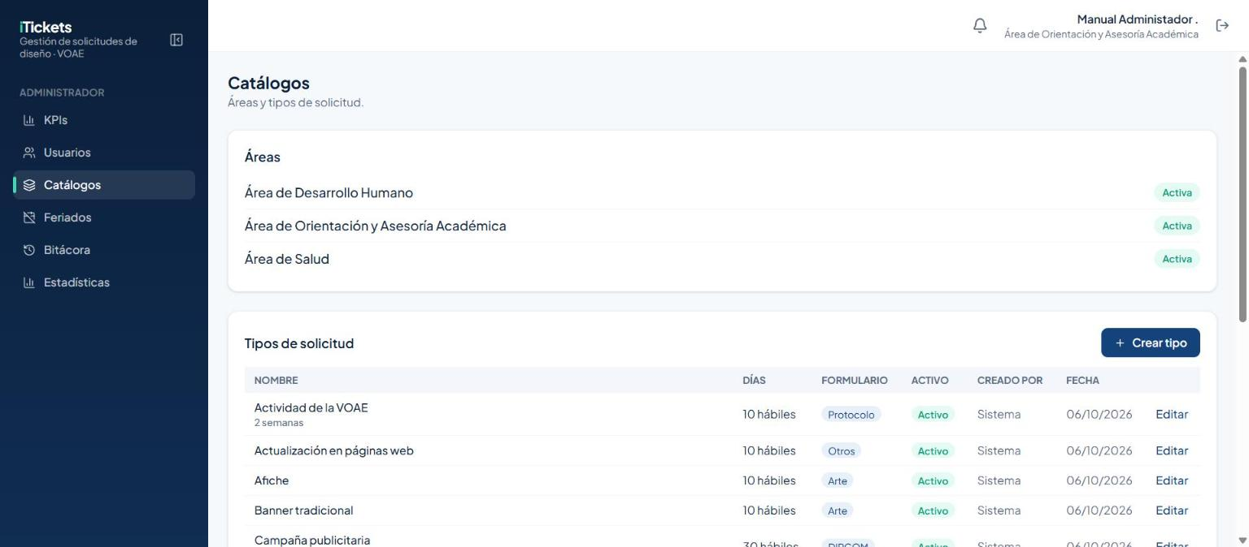
Tabla de catálogos: áreas activas y tipos de solicitud con sus días, formulario y estado
Para crear un tipo nuevo:
- Pulsa Crear tipo.
- Escribe el nombre, los días de producción, si son hábiles o corridos, y elige el formulario.
- Guarda.
Importante: los días de producción son el plazo mínimo que tiene el equipo de diseño. Casi todos
los tipos piden al menos 10 días hábiles; Campaña publicitaria y Logotipo, por ser de DIRCOM,
piden solicitud anticipada de un mes.
Para editar un tipo existente, pulsa Editar en su fila. Puedes desactivarlo en lugar de
borrarlo, para que deje de ofrecerse en "Nueva solicitud" sin perder el historial de los tickets que
ya lo usaron.

5. Feriados
Los feriados son rangos de días que no cuentan al calcular la fecha límite de los tickets con
días hábiles.

5.1 Registrar un feriado
- Entra a Feriados y pulsa Crear feriado.
- Escribe el nombre, la fecha Desde y la fecha Hasta.
- Dejas la casilla Activo marcada para que cuente de inmediato.
- Guarda.
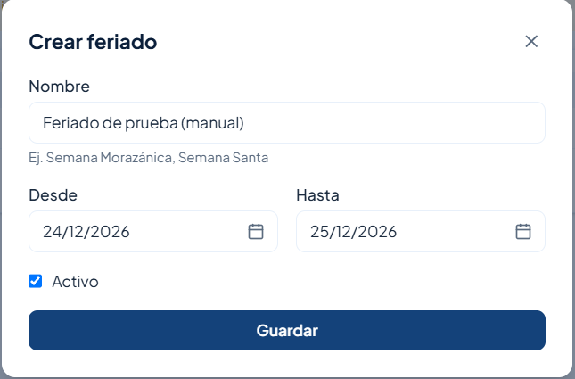
Formulario "Crear feriado": nombre, fechas desde/hasta y la casilla Activo
El feriado aparece en la lista con quién lo registró y cuántos días abarca:
Fila de un feriado recién creado, activo
Importante: un feriado solo afecta a las solicitudes que se crean después de registrarlo. No
hay recálculo retroactivo de los tickets que ya tenían su fecha límite calculada. Por eso conviene
registrar los feriados con anticipación, apenas se conozcan.

5.2 Editar o desactivar un feriado
Pulsa Editar en la fila para cambiar sus fechas o desactivarlo. El historial de cambios queda
en Bitácora → Feriados (sección 6.2).

6. Bitácora
La Bitácora tiene tres pestañas con el historial completo del sistema: Roles, Feriados y
Asignaciones. Las tres comparten el mismo tipo de herramientas: un buscador, un rango de fechas
con atajos, filtros por columna, un botón Limpiar filtros y Exportar CSV.

6.1 Roles
Quién le dio o le quitó un rol a quién, y cuándo. Filtra por usuario, rol, acción o quién hizo el
cambio.
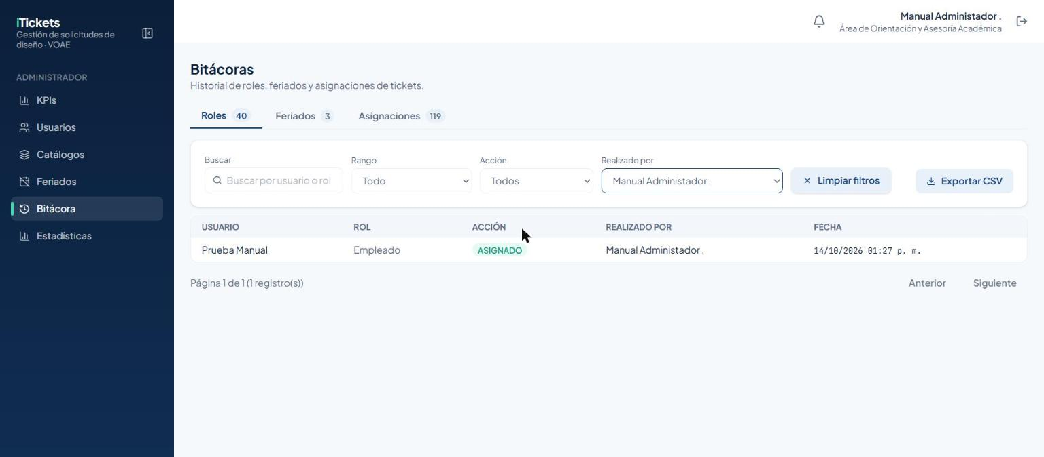
Bitácora → Roles, filtrada por "Realizado por": una asignación de rol Empleado

6.2 Feriados
Cada feriado creado, editado o desactivado, con las fechas anteriores y las nuevas cuando aplica.
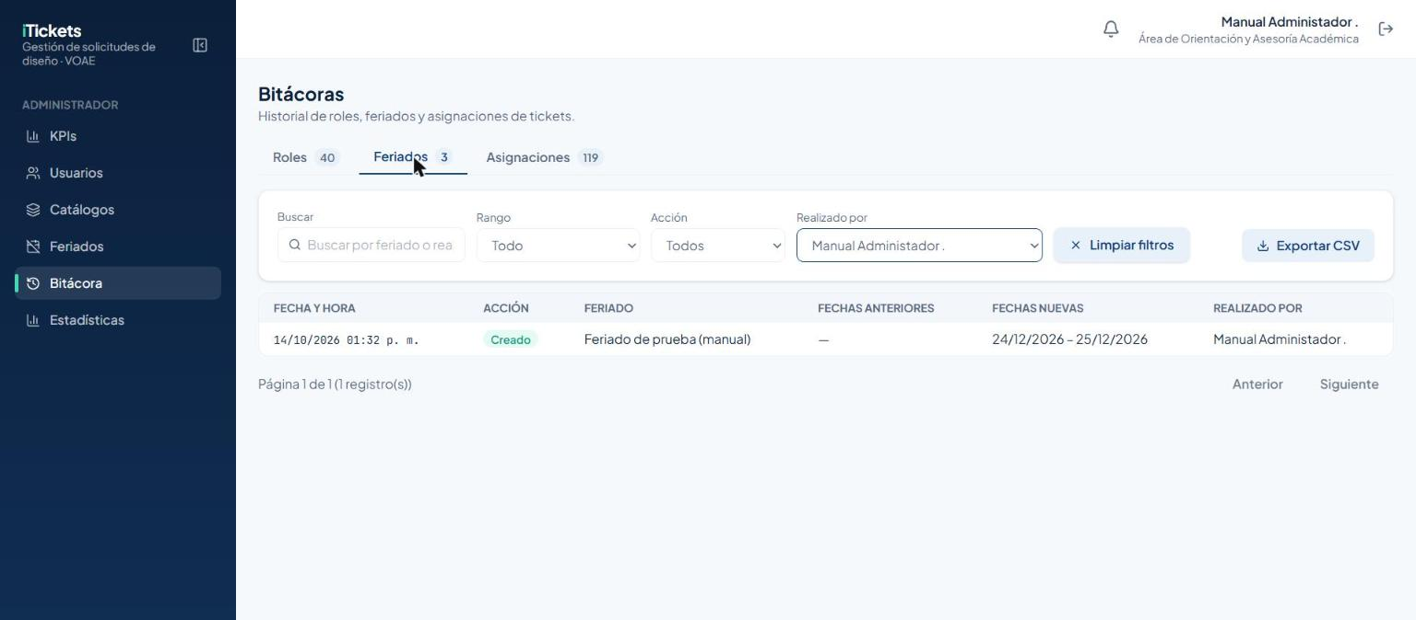
Bitácora → Feriados, filtrada: la creación del feriado de prueba

6.3 Asignaciones
El historial de a quién se le asignó, reasignó, desasignó o quitó cada ticket: incluye las acciones
Asignado, Desasignado, Tomado, Reasignado y Excepcional aceptada. Puedes filtrar
por ticket, tipo de acción, quién la hizo, diseñador o área.
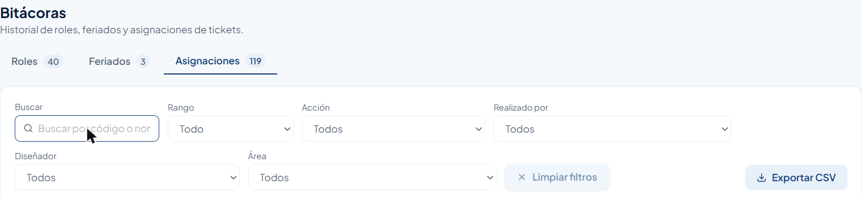
Panel de filtros de Bitácora → Asignaciones: búsqueda, rango, acción, realizado por, diseñador y área
Importante: cuando se desactiva a un diseñador (o se le quita el rol) y sus tickets vuelven a
"Sin asignar", esa acción queda registrada aquí como Desasignado, con tu usuario como
responsable.

6.4 Buscar y exportar
- El buscador de cada pestaña ignora mayúsculas, tildes y, para los códigos de ticket, también
guiones y espacios: escribir "adh1" encuentra ADH-0001.
- Exportar CSV descarga exactamente las filas que ves filtradas en ese momento, listas para
abrir en Excel.

7. Estadísticas
La pantalla Estadísticas (la misma que usa el Analista) te da una vista completa de todas las
solicitudes, sin que tengas que abrir cada ticket.
- Ajusta los filtros de arriba: Rango de fechas (con atajos como "Este mes"), Área,
Tipo, Estado y Diseñador. Quedan fijos en pantalla aunque bajes con el cursor.
- Revisa los indicadores (KPIs): total, % a tiempo, promedio de días de resolución, retrasadas, en
curso, aprobadas (y cuántas automáticas), % con corrección y excepcionales.
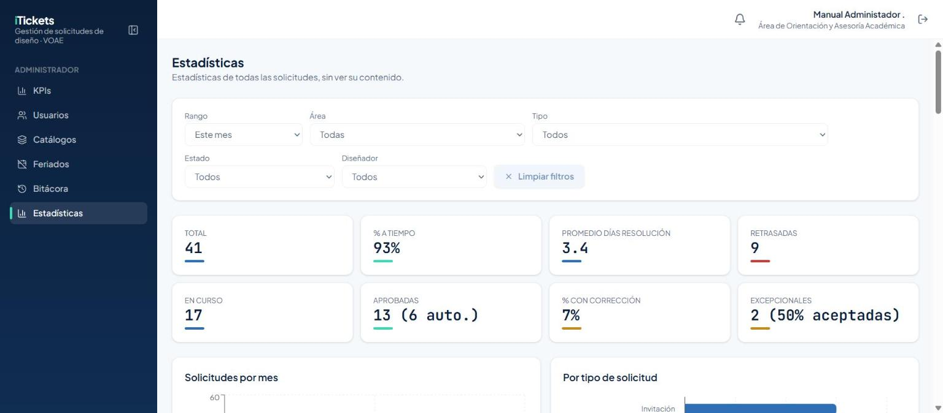
KPIs y filtros de Estadísticas
- Debajo están las gráficas: solicitudes por mes, por tipo, por área, por estado, cumplimiento a
tiempo por tipo y carga por diseñador. La de "Por tipo de solicitud" es horizontal para que los
nombres largos (como "Grabación y edición de videos, spots o cortinas institucionales") se lean
completos, partidos en dos líneas si hace falta.
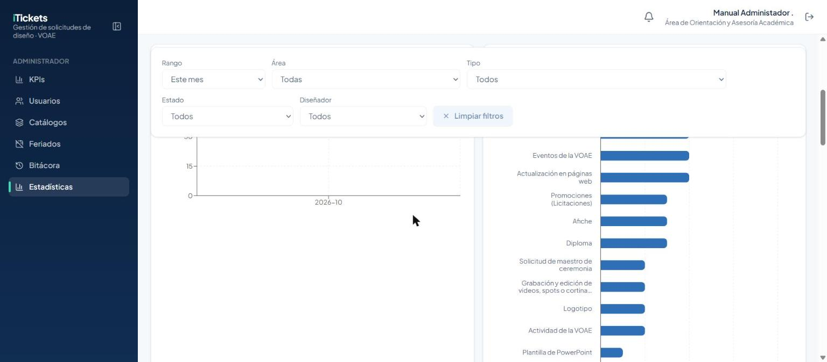
Gráfica "Por tipo de solicitud" en barras horizontales, con nombres largos completos
- Más abajo hay una tabla de detalle con cada ticket, buscador por código (acepta con o sin guion)
y dos botones para exportar: CSV y PDF.
Importante: "Limpiar filtros" en la parte de arriba borra el rango, área, tipo, estado, diseñador
y el texto de búsqueda de un solo clic.

8. Reglas importantes
Tema | Regla
Nombre y apellidos | Al crear un usuario, nombre, primer apellido y segundo apellido son obligatorios.
Contraseña temporal | Se muestra una sola vez al crear la cuenta. Cópiala de inmediato.
Rol Asignador | Requiere que la cuenta ya tenga el rol Diseñador.
Desactivar un Diseñador | Sus tickets activos (En revisión, En proceso, Corrección, Retrasado) vuelven a "Sin asignar". Los Finalizados esperando dictamen se quedan con él.
Reactivar una cuenta | No le devuelve los tickets que tenía; el Asignador debe reasignarlos.
Feriados | Solo afectan a solicitudes creadas después de registrarlos.
Tipos de solicitud | Casi todos piden mínimo 10 días hábiles; Campaña publicitaria y Logotipo piden un mes de anticipación (DIRCOM).
Búsqueda de códigos | Ignora mayúsculas, tildes, guiones y espacios: "adh1" encuentra ADH-0001.
Horario hábil | Lunes a viernes, 8:00 a. m. a 4:00 p. m. (hora de Honduras). El Administrador puede trabajar en el sistema a cualquier hora.

9. Preguntas frecuentes y problemas comunes
Situación | Qué hacer
No veo la opción de darle el rol Asignador a alguien | Revisa que ya tenga el rol Diseñador; sin él, la opción aparece deshabilitada con "(requiere Diseñador)".
Creé un usuario pero perdí la contraseña temporal | No se puede recuperar desde la pantalla de Usuarios; crea una cuenta nueva o pide ayuda técnica.
Desactivé a un diseñador y ahora hay tickets "Sin asignar" que antes no estaban ahí | Es el comportamiento esperado: sus tickets activos se liberaron. Pide al Asignador que los reparta de nuevo.
Reactivé a un diseñador y no le volvieron sus tickets | También es esperado: tiene que pedírselo al Asignador.
Un feriado no afectó la fecha límite de un ticket que ya existía | Los feriados no son retroactivos: solo valen para tickets creados después de registrarlos.
El solicitante no tiene un área válida asignada | Mensaje real del sistema al crear un ticket: revisa que el usuario tenga un área asignada en Usuarios.
Busco un código y no aparece nada | Prueba sin el guion ni espacios (por ejemplo "adh1" en vez de "ADH-0001"); el buscador los ignora igual.

10. Glosario
- Ticket: una solicitud de diseño o comunicación, con su propio código (p. ej. ADH-0001).
- Días hábiles: lunes a viernes, sin contar los feriados activos registrados antes de crear el
ticket.
- Dictamen: la decisión del Jefe de Área sobre un diseño entregado: Aprobar o pedir Corrección.
- Excepcional: una solicitud urgente que solo puede enviar un Jefe de Área, y que acepta o
rechaza el Asignador.
- Sin asignar: un ticket que todavía no tiene diseñador, ya sea porque es nuevo o porque su
diseñador fue desactivado.
- Liberado: un ticket que volvió a "Sin asignar" porque a su diseñador se le desactivó la
cuenta o se le quitó el rol Diseñador (y no porque sea nuevo).
- Asignado: etiqueta que indica que el Asignador (no el propio diseñador) le puso ese ticket a
alguien.
- Bitácora: el historial de cambios del sistema (roles, feriados, asignaciones).

